Функциональная грамотность на уроках в начальной школе: понятие, виды и значение в развитии младших школьников

- Что такое функциональная грамотность?
Функциональная грамотность простыми словами - это умение применять в жизни знания и навыки, полученные в школе. Это уровень образованности, который может быть достигнут за время школьного обучения, предполагающий способность решать жизненные задачи в различных ее сферах. Также существуют и другие, более научные определения понятия "функциональная грамотность" - к примеру, как способность человека вступать в отношения с внешней средой, максимально быстро адаптироваться и функционировать в ней.
Мы живем в эпоху стремительного развития информационных технологий. Относиться к ним можно по-разному, но суть от этого не изменится - таковы наши современные реалии. На нас сегодня ежедневно и ежечасно обрушивается бесконечный поток информации, и если раньше ее источником были только газеты, журналы и ТВ, то сегодня сложно представить себе молодого человека, который не пользовался бы глобальной всемирной сетью. В сети можно покупать товары, работать, получать образование, посещать вебинары и видеоконференции, даже обращаться в государственные органы и за врачебной помощью.
И потому важнейшим умением становится умение понимать, анализировать и использовать любую поступающую информацию. Таким образом, акцент в образовании смещается со сбора и запоминания информации на овладение навыком ее правильного применения. Этот навык сегодня совершенно необходим молодому человеку для того, чтобы он чувствовал себя уверенно в обществе.
Функционально грамотная личность - это личность, свободно ориентирующаяся в окружающем его мире, действующая в соответствии с ценностями, интересами, ожиданиями общества. Такой человек самостоятелен, инициативен, готов обучаться всю свою жизнь, способен принимать нестандартные решения, уверенно выбирает свой профессиональный путь. Именно эти качества сегодня должен воспитывать в детях современный педагог, начиная с 1 класса и заканчивая выпускным.
Сделаем на них акцент:
- самостоятельность
- ответственность
- инициативность
- способность принимать нестандартные решения в различных жизненных ситуациях
- готовность к получению новых знаний в течение всей жизни
- умение выбрать свой профессиональный путь
А также:
- умение легко адаптироваться в любом социуме
- умение находить компромиссы, поскольку жить среди людей - значит постоянно искать новые решения
- отличное владение устной и письменной речью для успешного взаимодействия с окружающими
- отличное владение информационными технологиями
- Содержание функциональной грамотности младших школьников
Проблема в том, что многие педагоги дают глубокие знания по предмету, но не обучают детей применять эти знания в различных жизненных ситуациях. Педагог должен научить своих подопечных идти путем собственных находок и открытий от незнания к знанию. При этом:
- формировать внутреннюю мотивацию к учению через организацию самостоятельной познавательной деятельности учащихся;
- развивать интеллектуальный и творческий потенциал детей.

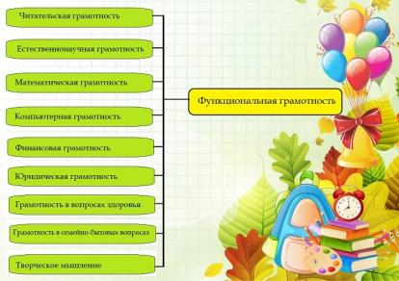
На начальном этапе обучения главное – развивать умение каждого ребенка мыслить с помощью таких логических приемов, как анализ, синтез, сравнение, обобщение, классификация, умозаключение, систематизация, сериация, отрицание, ограничение.
Базовым навыком функциональной грамотности является читательская грамотность. В современном обществе умение работать с информацией (читать, прежде всего) становится обязательным условием успешности.
Большое внимание важно уделять развитию осознанности чтения.
Осознанное чтение является основой саморазвития личности – грамотно читающий человек понимает текст, размышляет над его содержанием, легко излагает свои мысли, свободно общается. Осознанное чтение создает базу не только для успешности на уроках русского языка и литературного чтения, но и является гарантией успеха в любой предметной области, основой развития ключевых компетентностей.
Основные виды читательской функциональной грамотности:
- коммуникативная грамотность -
  - свободное владение всеми видами речевой деятельности;
  - способность адекватно понимать чужую устную и письменную речь;
  - самостоятельно выражать свои мысли в устной и письменной речи, а также компьютерной, которая совмещает признаки устной и письменной форм речи;
- информационная грамотность -
  - умение осуществлять поиск информации в учебниках и в справочной литературе, извлекать информацию из Интернета и компакт-дисков учебного содержания, а также из других различных источников, перерабатывать и систематизировать информацию и представлять ее разными способами;
- деятельностная грамотность -
  - это проявление организационных умений (регулятивные УУД) и навыков, а именно способности ставить и словесно формулировать цель деятельности, планировать и при необходимости изменять ее, словесно аргументируя эти изменения, осуществлять самоконтроль, самооценку, самокоррекцию.

Следующий вид функциональной грамотности младшего школьника - математическая грамотность - это способность человека определять и понимать роль математики в мире, в котором он живет, высказывать хорошо обоснованные математические суждения и использовать математику так, чтобы удовлетворять в настоящем и будущем потребности, присущие созидательному, заинтересованному и мыслящему гражданину.
Учебный предмет математика предполагает формирование математических счетных навыков, ознакомление с основами геометрии; формирование навыка самостоятельного распознавания предметов на плоскости, практическое умение ориентироваться во времени, умение решать задачи, сюжет которых связан с жизненными ситуациями.
Особое значение сегодня придается формированию логической грамотности у учащихся. И основным средством её формирования являются уроки математики. Главной задачей уроков математики являются интеллектуальное развитие ребенка, важной составляющей которого является словесно-логическое мышление.
Основные виды математической функциональной грамотности: это способность учащихся:
- распознавать проблемы, возникающие в окружающей
действительности и которые можно решить средствами
математики;
- формулировать эти проблемы на языке математики;
- решать эти проблемы, используя математические
факты и методы;
- анализировать использованные методы решения;
-интерпретировать полученные результаты с учетом
поставленной проблемы;
- формулировать и записывать результаты решения.
Естественнонаучная грамотность-это способность человека осваивать и использовать естественнонаучные знания для распознания и постановки вопросов, для освоения новых знаний, для объяснения естественнонаучных явлений и формулирования основанных на научных доказательствах выводов в связи с естественнонаучной проблематикой.
Базовым навыком функциональной грамотности младших школьников считается именно читательская грамотность. Это умение человека понимать и использовать письменные тексты, анализировать, изучать их для решения своих жизненных задач. Те сведения, которые читатель получает из текста, должны расширять его знания и возможности в жизни.

Этапы работы с текстом в начальной школе
1 класс. Учитель обучает детей читать и понимать смысл прочитанного текста.
2 класс. Учитель обучает детей работать с текстом - пересказывать, делить на части, составлять план, выделять опорные слова, определять героев, давать характеристику их личностям и поступкам.
3-4 классы. Учитель обучает детей находить информацию, давать собственную оценку прочитанному, выделять главную и второстепенную мысль в тексте, сопоставлять свои убеждения с жизненными позициями персонажей, прогнозировать содержание, самостоятельно формулировать вопросы, сравнивать тексты разных жанров с похожим содержанием.

Пособия для работы с текстом от издательства "Планета"
Издательством "Планета" был выпущен ряд эффективных образовательных курсов для работы с текстом, которые можно успешно использовать с целью формирования читательской грамотности учащихся младших классов.
1. Серия "Чтение с увлечением"
2. Серия "Учусь работать с текстом"
3. Тренажеры по скорочтению
4. Читательские дневники
В первую очередь данные программы направлены на формирование навыков смыслового чтения. Предлагаем более подробно рассмотреть некоторые задания из этих пособий.
Из пособий "Чтение с увлечением"
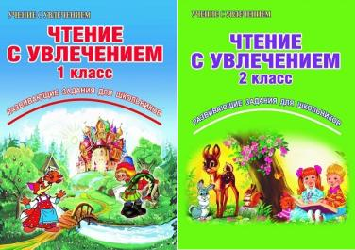

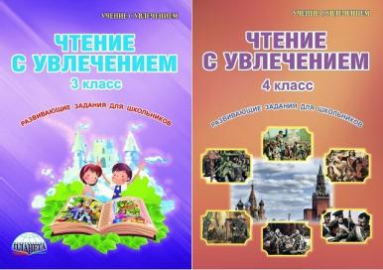

Задание на работу с незнакомыми словами. Ребенку необходимо прочитать устаревшие словосочетания, определить их значение и закрасить смысловые пары соответствующим цветом.
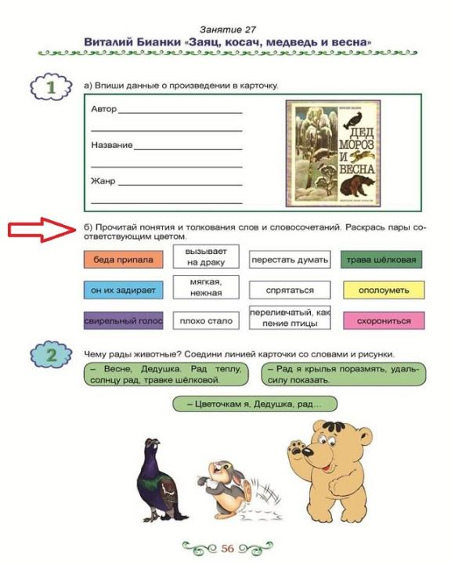

Составление рассказа по предложению. На основе одного предложения, взятого из ранее прочитанного ребенком произведения, нужно либо продолжить рассказ, либо восстановить события, которые были до. Здесь мы видим как работу с текстом, поскольку ребенку необходимо вспомнить, о чем шла речь в рассказе, так и развитие читательского воображения.
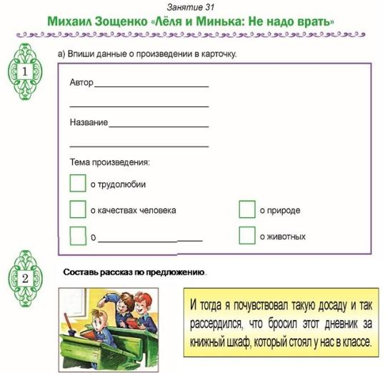

Диалог с автором текста. Ребенку предлагается ответить на поставленный вопрос, высказать свою точку зрения по смыслу текста, с которым он познакомился. Также он должен выбрать одну из пословиц, раскрывающих смысл рассказа, и доказать, почему подходит именно она. Еще одно интересное задание - палитра чувств. С помощью этого метода ребенок сможет проанализировать, как изменялось состояние героя, в какой последовательности и почему одно чувство сменялось другим.
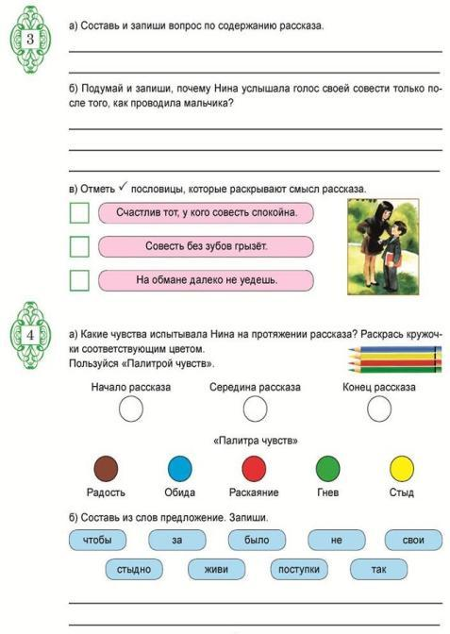

Из пособий "Учусь работать с текстом"
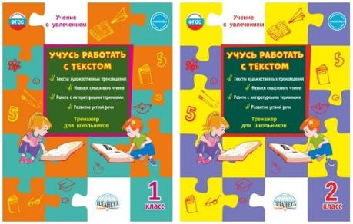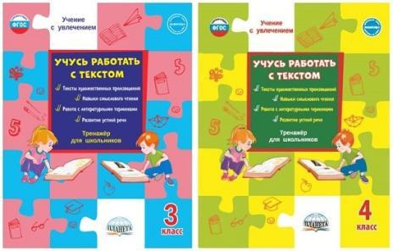
Пример заданий из пособия для 3 класса. Прочитав отрывок из сказки Ершова "Конек-горбунок", ребенок не только отвечает на вопросы по содержанию отрывка, но и самостоятельно эти вопросы придумывает, а также выписывает из текста устаревшие слова. Также предлагаем обратить внимание на интересное задание по выписыванию неизвестных слов и работу с Толковым словарем. В нем учитывается разный уровень восприятия текста детьми. Каждый ученик сначала самостоятельно выпишет непонятные именно для него слова, затем сформулирует свои предположения насчет олкования этих слов, а затем сравнит свои записи со словарем.
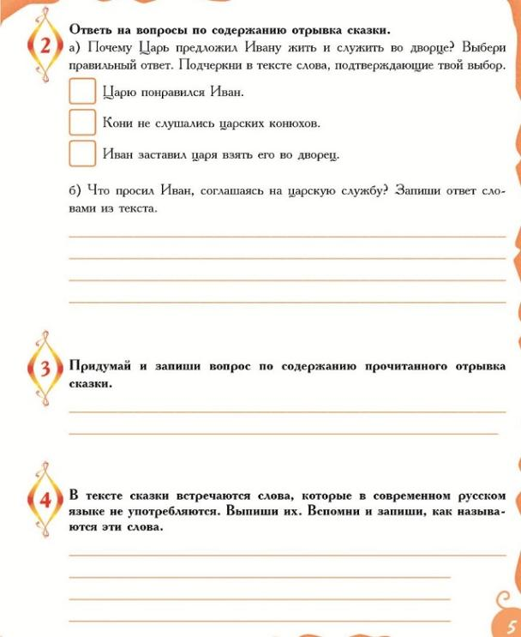
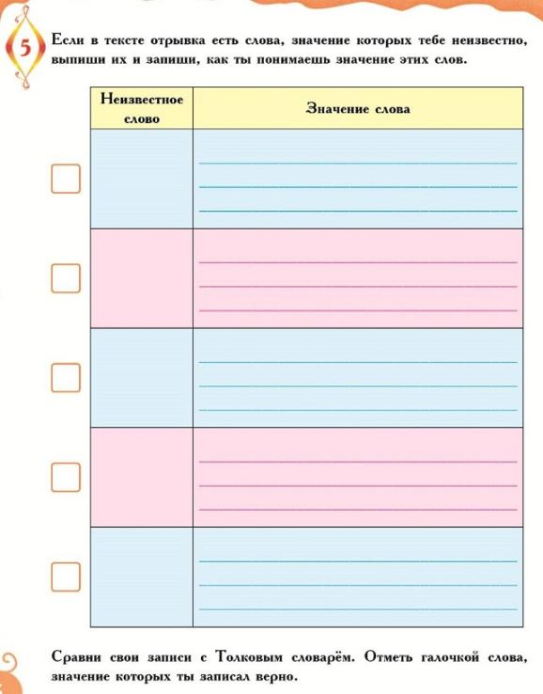

Из пособий по скорочтению
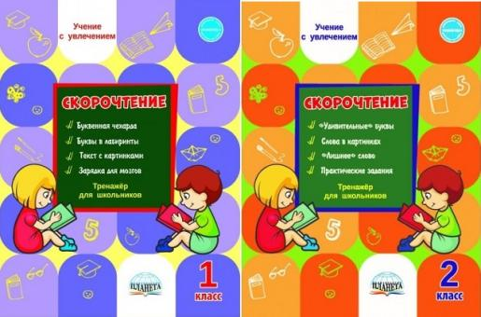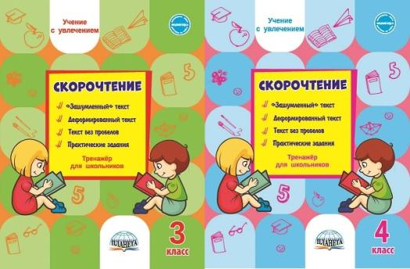
В этих пособиях собраны необычные тексты-задания, работа с которыми поможет школьникам значительно повысить скорость чтения. Выполняя их, ребенок научится читать без артикуляции, видеть предложения целиком, концентрироваться на чтении. К каждому тексту предлагается несколько вопросов на проверку осознанности и практические задания для закрепления навыков. Здесь ученик встретится с текстами, написанными "вверх ногами", "зашумленными" текстами (с наложенными "паутинками" или "решетками"), без пробелов, с использованием разных шрифтов, деформированными и многими другими текстами "со странностями".
Рассмотрим для примера текст с закрытой верхней частью строк. Это упражнение расширяет поле зрения и предупреждает регрессию глаз.
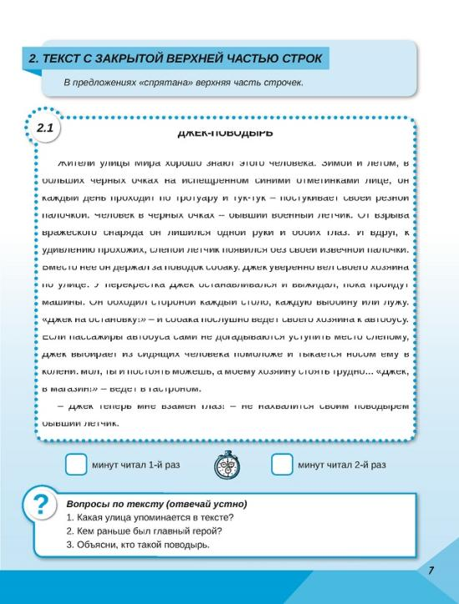

Еще одно красивое задание - текст с использованием разных шрифтов. Такого рода упражнение можно подготовить и самостоятельно, выбрав любой понравившийся отрывок. Для этого всего лишь нужно в обычном текстовом редакторе набрать текст разными шрифтами.
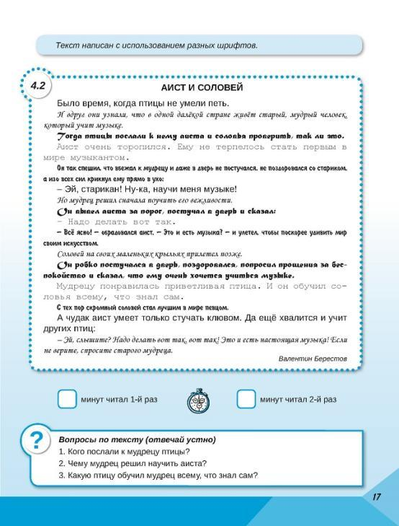

В современном образовании существует ряд проблем. Одна из них заключается в том, что успех в школе не всегда означает успех в жизни. Именно поэтому для совершенствования качества образования, которое поможет человеку реализовать свой потенциал, на первый план выходит развитие функциональной грамотности школьников.
Функциональная грамотность - это определенный уровень знаний, умений и навыков, обеспечивающих нормальное функционирование личности в системе социальных отношений, т.е. её смысл состоит в приближении образовательной деятельности к жизни. Сущность функциональной грамотности заключается в способности личности самостоятельно осуществлять учебную деятельность и применять приобретенные знания, умения и навыки для решения жизненных задач в различных сферах человеческой деятельности, общении и социальных отношениях.
Развитие функциональной грамотности в начальной школе является актуальной задачей педагога.

Источники:
https://znanio.ru/media/kreativnoe-myshlenie-v-ramkah-funktsionalnoj-gramotnosti-shkolnikov-2656599
https://domodsch1.edumsko.ru/attestation/pisa/post/1206164
https://school66.edu.yar.ru/funktsionalnaya_gramotnost/matematicheskaya_gramotnost.html
https://school67.edu.yar.ru/funktsionalnaya_gramotnost/formirovanie_fg_v_nachalnoy_34.html
https://urok.1sept.ru/articles/693229 и др.

